ПОСТРОЕНИЕ МОДЕЛЕЙ ПРЕДМЕТНОЙ ОБЛАСТИ
С ИСПОЛЬЗОВАНИЕМ CASE-СРЕДСТВ
Цель работы:
Создание в среде Visio функциональной модели системы в нотации IDEF0.
Вариант: Услуги ремонта цифровой и бытовой техники.
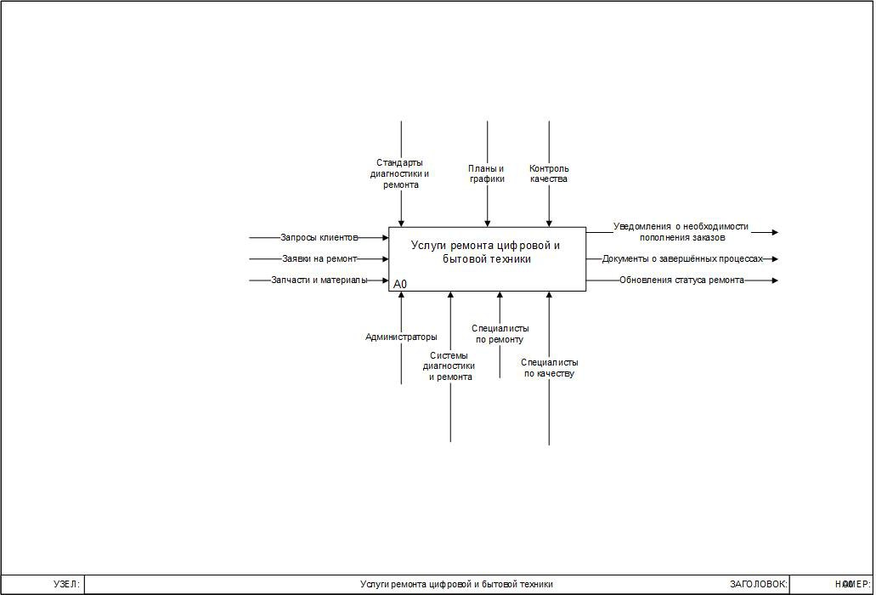
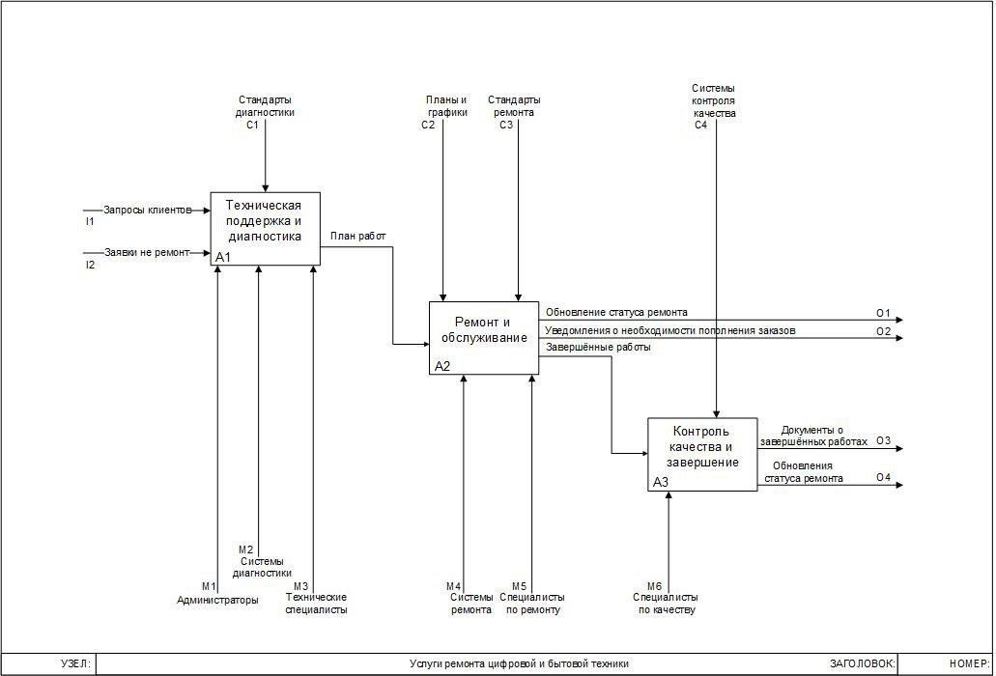
Контрольные вопросы:
1. Что такое бизнес-процесс?
Бизнес-процесс — это совокупность взаимосвязанных действий или задач, выполняемых для достижения определённой цели. Эти действия могут включать использование ресурсов и координацию между различными участниками.
2. Каковы основные компоненты функциональной модели?
Основные компоненты функциональной модели в нотации IDEF0 включают:
- Функции (процессы): основные действия системы.
- Входы: данные или материалы, которые преобразуются функцией.
- Выходы: результаты или продукты функции.
- Механизмы: ресурсы, которые поддерживают выполнение функции.
- Управляющие воздействия: правила, стандарты или другие элементы, определяющие, как выполняется функция.
3. Что представляют собой методологии функционального моделирования?
Методологии функционального моделирования, такие как IDEF0, предназначены для структурирования, анализа и визуализации сложных систем. Они помогают представить систему в виде иерархии функций, где каждая функция связана с входами, выходами, механизмами и управляющими воздействиями.
4. Что такое сценарии?
Сценарии — это пошаговые описания взаимодействия пользователей с системой или процессов, происходящих внутри системы. Они используются для тестирования, моделирования, обучения или понимания функционирования системы.
5. Какие виды сценариев Вы знаете?
Сценарии могут быть следующих видов:
- Пользовательские сценарии (Use Cases): описывают взаимодействие пользователя с системой.
- Тестовые сценарии: используются для проверки работы системы.
- Бизнес-сценарии: иллюстрируют бизнес-процессы и их последовательность.
- Сценарии моделирования: применяются для анализа и проектирования систем.
6. В чем отличие серверных элементов управления от клиентских?
Серверные элементы управления работают на стороне сервера и обрабатывают данные до их отправки пользователю. Клиентские элементы управления выполняются на стороне клиента (браузер или приложение) и обрабатывают данные локально, что снижает нагрузку на сервер.
7. Какие технологии программирования серверных сценариев Вы знаете? В чем их отличие?
Технологии программирования серверных сценариев включают:
- PHP: простота использования для разработки динамических сайтов.
- Node.js: работает на JavaScript и обеспечивает асинхронную обработку запросов.
- Python (Django, Flask): гибкость и интеграция с другими технологиями.
- ASP.NET: подход Microsoft с высокой производительностью.
Различия заключаются в языке программирования, уровне сложности, производительности и поддержке инструментов для разработки. Например, PHP популярен для базовых проектов, а Node.js подходит для приложений реального времени.
Вывод:
В рамках выполненной работы была разработана функциональная модель системы предоставления услуг ремонта цифровой и бытовой техники в нотации IDEF0 с использованием инструментов среды Visio. Построение модели позволило структурировать и визуализировать ключевые процессы, обеспечивающие выполнение ремонтных услуг.
Были охарактеризованы основные процессы: техническая поддержка и диагностика, ремонт и обслуживание, а также контроль качества и завершение работ. Каждому процессу были определены входы, выходы, механизмы и управляющие воздействия, что обеспечило наглядное представление потока информации и взаимодействия между участниками процесса.
Использование CASE-средств, таких как Microsoft Visio, значительно упростило процесс моделирования, предоставив удобный и функциональный инструмент для реализации нотации IDEF0. Это подтвердило их высокую эффективность для анализа и оптимизации бизнес-процессов.
Разработанная модель может быть использована для следующих целей:
1. Улучшения координации между различными участниками процесса.
2. Оптимизации ресурсов, необходимых для оказания ремонтных услуг.
3. Повышения качества обслуживания клиентов за счет строгого контроля над ключевыми процессами.
Таким образом, построение функциональной модели в среде Visio не только способствовало формализации и систематизации процессов, но и создало основу для дальнейшего улучшения эффективности и качества предоставляемых услуг. Использование нотации IDEF0 позволяет визуализировать сложные процессы, помогая улучшить управление и принятие решений на всех этапах предостав.

